INFORME
PRIMER TRIMESTRE DEL POA 2025

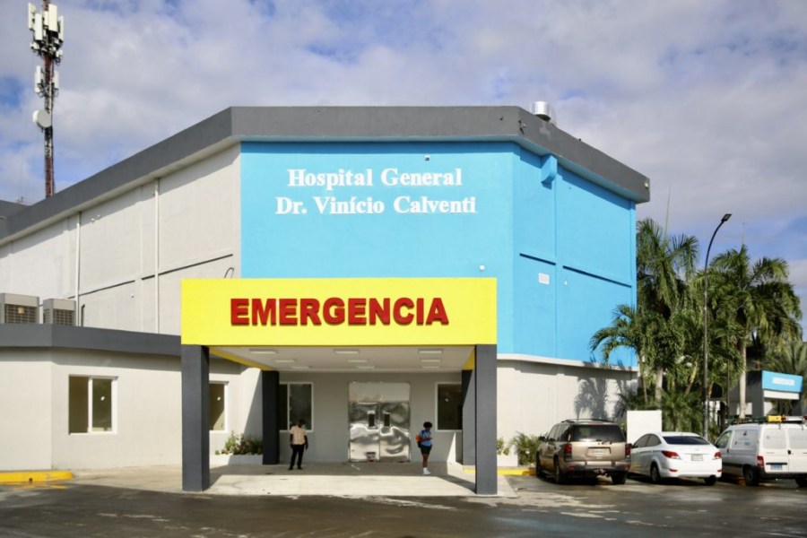

División de Formulación, Monitoreo y Evaluación de PPP.
Periodo: Enero – Marzo 2025

- Introducción

El Plan Operativo Anual (POA) es un instrumento de suma importancia para nuestro hospital ya que por su normas, contenido y datos nos permite la correcta ejecución de las actividades programadas por el Servicio Nacional de Salud.
El mismo es un documento que lleva directrices de la correcta ejecución de las actividades programadas para el 2025, las mismas están orientadas al logro de las metas previas establecidas por el SNS.
Nuestro método de evaluación es el monitoreo interno que se ha basado en datos obtenidos a través de observaciones del desempeño de las 20 dependencias funcionales relacionadas con los indicadores de medición y autoevaluación según el cumplimiento de nuestro hospital con la finalidad de continuar con el fortalecimiento del mismo.
El POA representa la intención de generar procesos de mejoramiento continuo y auto evaluación desde cada una de las áreas, haciendo procesos constructivos para sus usuarios internos y externos, así como la asignación de recursos humanos, financieros, y materiales para las acciones que harán posible el cumplimiento de las metas y resultados esperados.

- A Continuación, presentamos el Cumplimiento del Plan Operativo Anual del primer Trimestre 2025.
El siguiente informe corresponde al monitoreo, evaluación y seguimiento de las actividades programadas del POA del primer trimestre tiene como propósito dar a conocer los logros y el seguimiento durante el periodo enero-marzo 2025.
 | Logro y Seguimiento Plan Operativo Anual POA
 | primer Trimestre 2024.
 | MES | Actividades programadas | Actividades ejecutadas | Actividades Reprogramadas
 | Enero | 29 | 25 | 1
 | Febrero | 27 | 23 | 1
 | Marzo | 64 | 55 | 3
 | TOTAL | 120 | 103 | 8

La actividad faltante en la gráfica corresponde a 9 actividades no entregadas durante el primer trimestre.
En la programación del primer trimestre teníamos programadas un total de 120 actividades de las cuales solo fueron ejecutadas 103 para un cumplimento de un 87%.

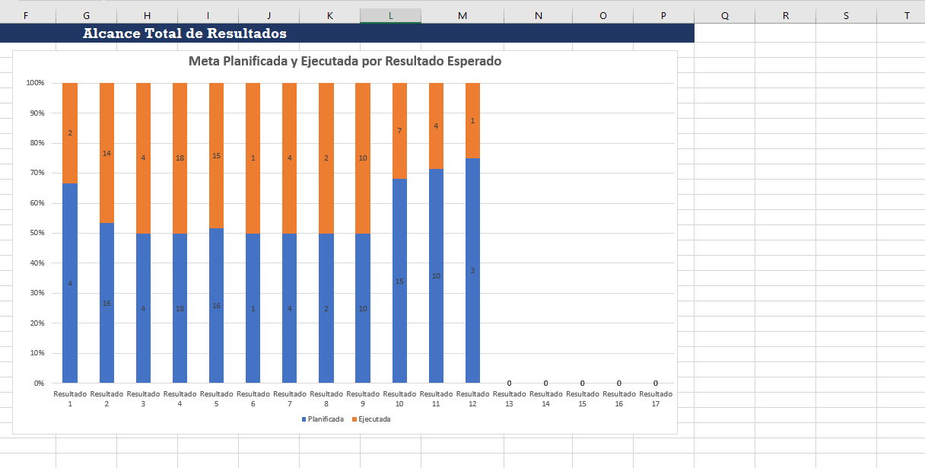

- Recomendaciones.

Reunión con los encargados de las actividades que no fueron ejecutadas durante el trimestre y velar que el próximo trimestre las mismas sean ejecutadas.
Continuar con la estimulación de la entrega oportuna y así lograr la carga oportuna.
Seguir velando por la utilización de los medios de verificación estandarizados, validación de fechas, firmas y sellos.
Seguir orientando y monitoreando a las diferentes dependencias y responsables de las actividades mensuales.

- Conclusión.

En termino de calificación general las actividades programadas del POA para el trimestre enero- marzo 2025 fueron ejecutadas en un 87% con una efectividad 87% en relación a la meta y un nivel de cumplimento individual de 87% y una eficacia de un 90%.
Las actividades no reportadas en la fecha indicada son reprogramadas por el SNS con sustento.

Dr. José Alfredo Alfaro
Director General.
Isoderlin Rosario
División de Formulación, Monitoreo y Evaluación PPP.

